**Лабораторна робота № 3**

Тема: Дослідження методів регресії

Мета: використовуючи спеціалізовані бібліотеки та мову програмування Python дослідити методи регресії даних у машинному навчанні.

**Хід роботи:**

**Завдання 2.1.** Створення регресора однієї змінної

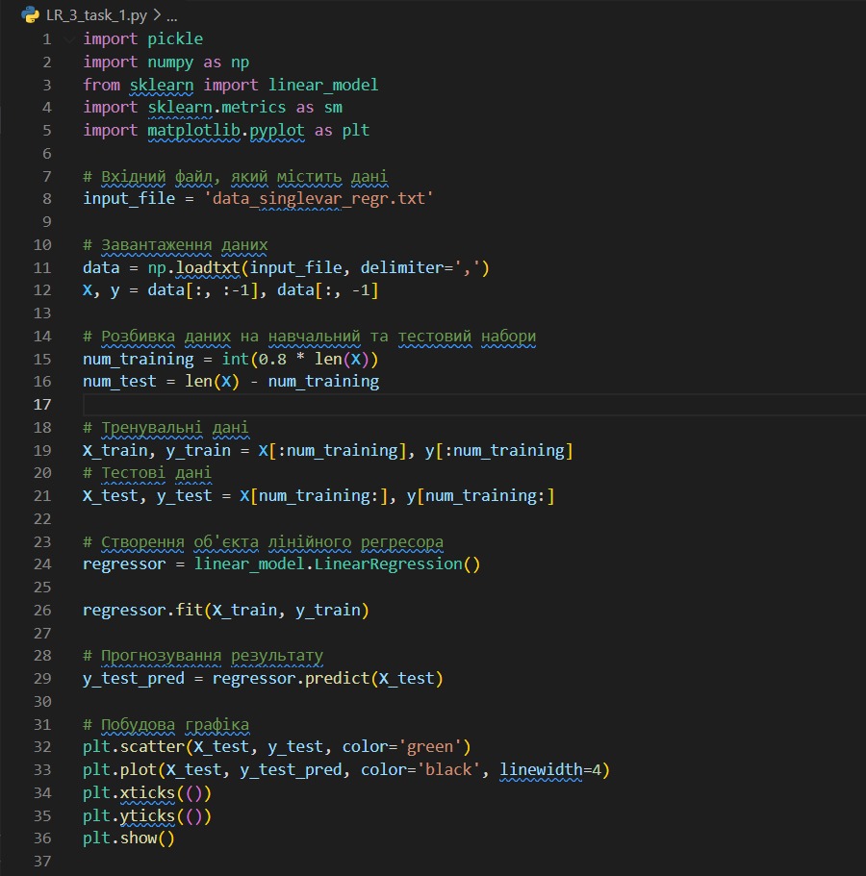  
рис.1.1 – лістинг програми

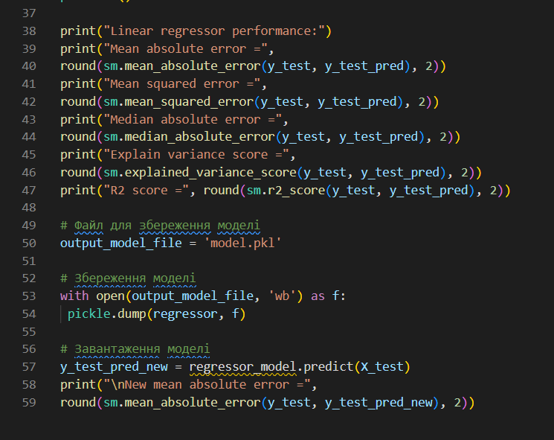

рис.1.2 – лістинг програми

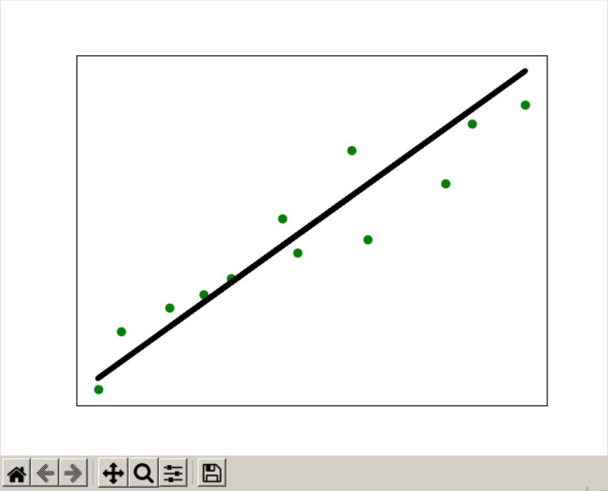

рис.1.3 – результат виконання коду

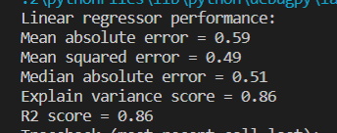

рис.1.4 – результат виконання коду

Я Безпризваний А. О., перший за списком, завдання - data_regr_1.txt

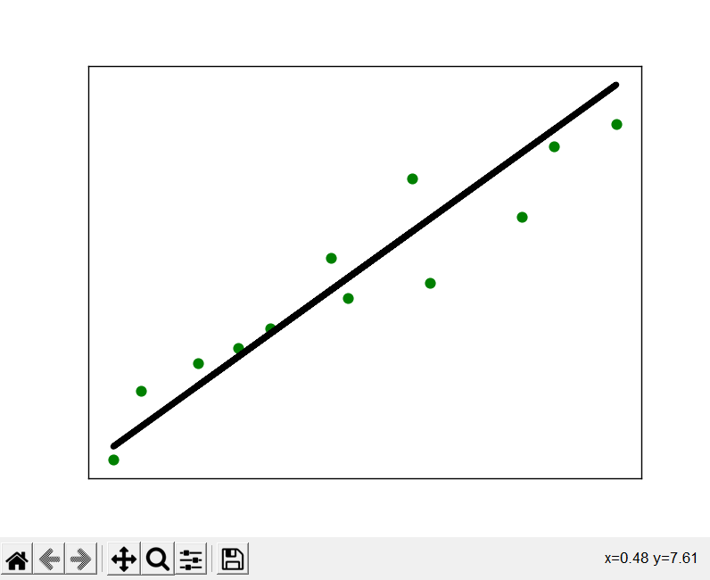

рис.1.5 – результат виконання завдання

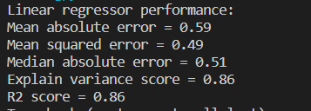

рис.1.6 – результат виконання завдання

**Завдання 2.3.** Створення багатовимірного регресора

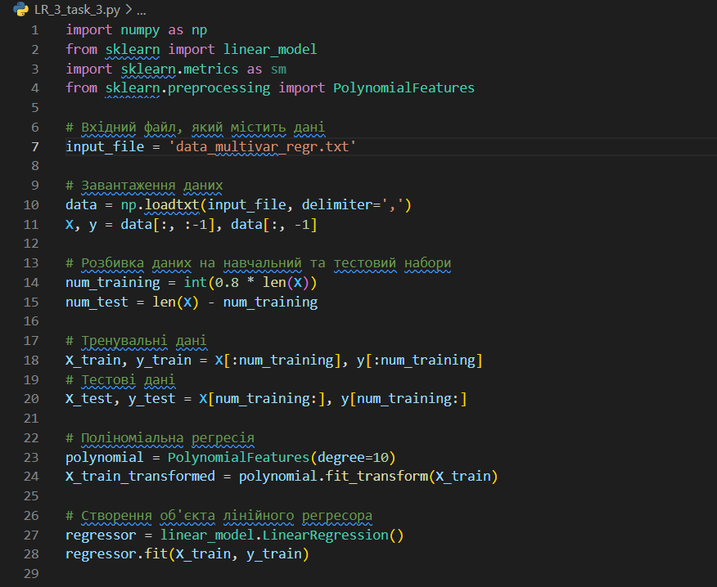

Рис 2.3.1 – лістинг програми

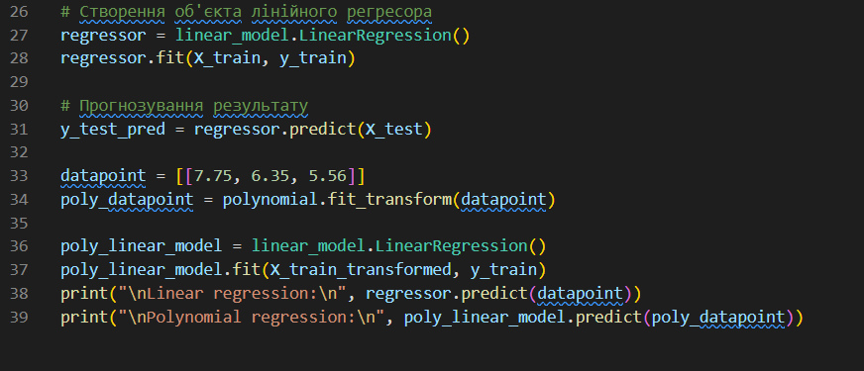

Рис 2.3.2 – лістинг програми

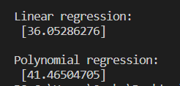

Рис 2.3.3 – результат виконання коду

**Завдання 2.4.** Регресія багатьох змінних

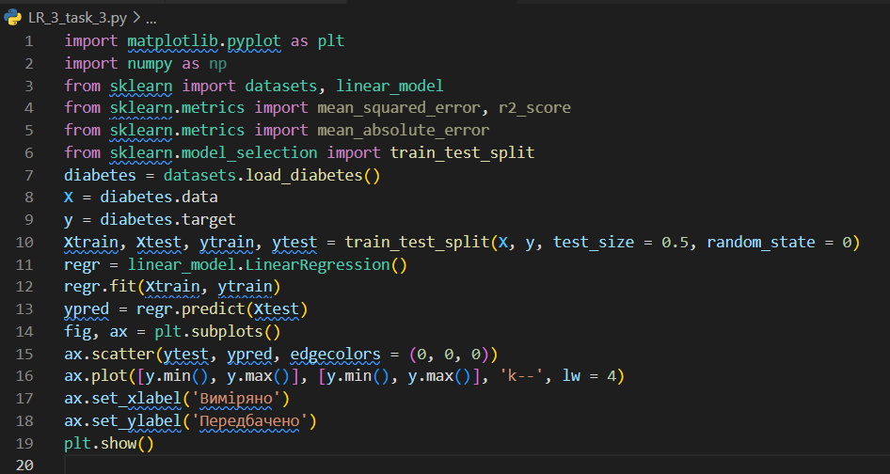

Рис 2.4.1 – лістинг програми

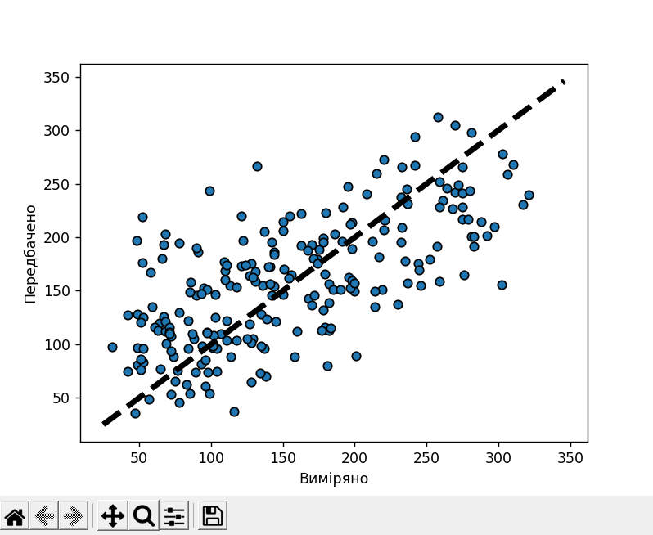

Рис 2.4.2 – результат виконання коду

**Завдання 2.5.** Самостійна побудова регресії

Я Безпризваний А. О., в списку перший, перший варінт. Вхідні дані за моїм варінтом:

m = 100

X = 6 * np.random.rand(m, 1) - 5

y = 0.5 * X ** 2 + X + 2 + np.random.randn(m, 1)

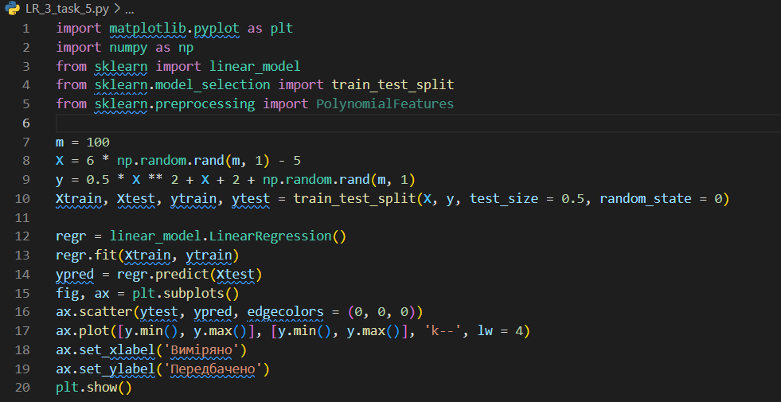

Рис 2.5.1 – лістинг програми

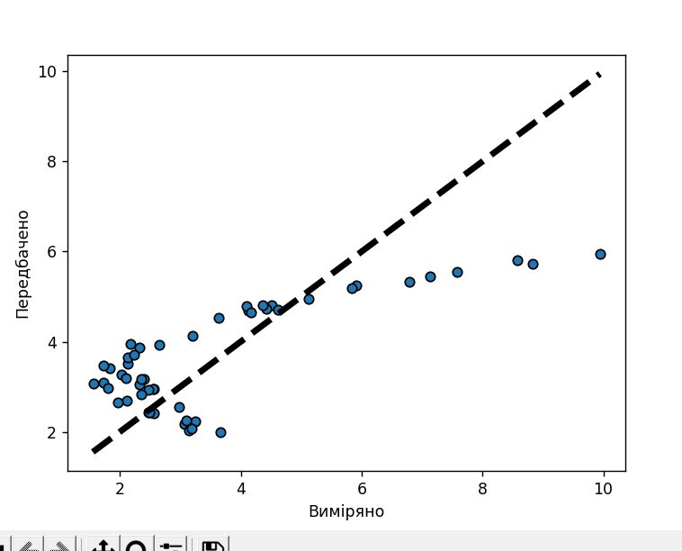

Рис 2.5.2 – результат виконання коду

**Висновок:** ми, використовуючи спеціалізовані бібліотеки та мову програмування Python, дослідили методи регресії даних у машинному навчанні